

重庆市教育学会
关于召开新优质教育发展学术研讨会的通知

各区县（自治县）教育学会，有关分支机构、会员单位，各初中、小学、九年一贯制学校：
为贯彻党的十九大精神，发展公平而有质量的教育，努力满足人民群众对美好教育的向往，我会定于5月22日在南岸区召开新优质教育发展学术研讨会。现将有关事宜通知如下：
一、会议主题
新优质教育：不忘初心，砥砺前行。
二、组织机构
主办单位：重庆市教育学会
承办单位：重庆市南岸区教育学会
重庆市南岸区教师进修学院
协办单位：重庆市南岸区玛瑙学校
支持单位：重庆市教科院华渝实验学校
重庆两江新区天宫殿学校
重庆市教科院巴蜀实验学校
重庆市大渡口区长征学校
重庆市涪陵区浙涪友谊学校
三、会议时间
2018年5月22日（星期二）14︰00—17︰30。
四、会议地点
重庆市南岸区玛瑙学校。
五、会议内容
观摩南岸区玛瑙学校、两江新区天宫殿学校、市教科院华渝实验学校、市教科院巴蜀实验学校、大渡口区长征学校、涪陵区浙涪友谊学校等学校课程改革成果，交流新优质学校发展经验，研究新时代新优质学校聚焦内涵提升、优化内部管理、打造专业队伍、深化教学改革、创新育人模式、提升质量水平的策略与路径。
六、参会人员
（一）各区县（自治县）教育学会负责人（1-2人）；
（二）有关初中、小学、九年一贯制学校干部、教师；
（三）南岸区部分学校负责人、教师代表。
七、其他事宜
（一）请各区县教育学会代通知本区县初中、小学、九年一贯制学校干部、教师代表参加会议，每个区县参会人数原则上不超过5人。请参加会议人员按规定向单位请假。
（二）请各区县教育学会汇总本区县参加会议人员名单，于2018年5月18日（星期五）12：00前将《参加会议人员回执》发至邮箱365312019@qq.com。为确保会议秩序和质量，未报参会回执的人员原则上不予接待。
（三）本次会议不收取会务费，不统一安排食宿。参加会议人员往返交通费、食宿费等回原单位报销。
（四）请有关区县统筹安排参加会议人员搭乘公共交通工具前往会场，注意出行安全。因场地有限，会议当天南岸区玛瑙学校不对外停车。
（五）请参加会议人员2018年5月22日（星期二）13：50前在南岸区玛瑙学校报到。会议期间，请将手机调至静音或震动状态。
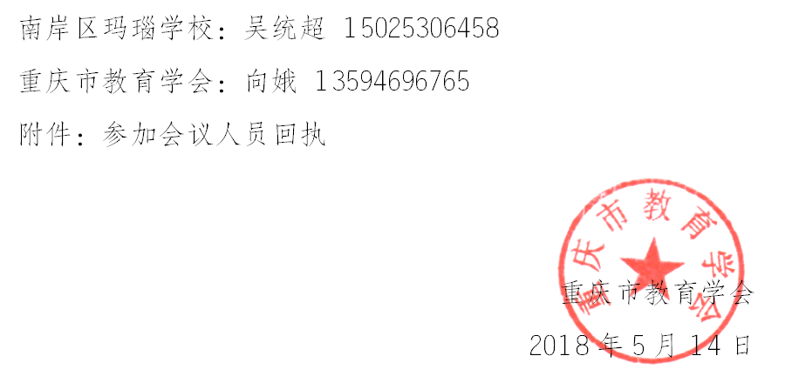

附件：

参加会议人员回执

填报单位（盖章）：
姓名 | 性别 | 工作单位 | 职务、职称 | 联系电话
联系人： 联系电话：
注：《参加会议人员回执》请于2018年5月18日（星期五）12：00前发至信箱365312019@qq.com。

